ΠΑΝΕΠΙΣΤΗΜΙΟ ΙΩΑΝΝΙΝΩΝ
ΤΜΗΜΑ ΜΗΧ. Η/Υ & ΠΛΗΡΟΦΟΡΙΚΗΣ

ΑΝΑΠΤΥΞΗ ΛΟΓΙΣΜΙΚΟΥ

ΠΡΟΓΡΑΜΜΑΤΙΣΤΙΚΗ ΕΡΓΑΣΙΑ για το ακαδημαϊκο έτος 2020-2021

ΟΜΑΔΑ 2973-4351
ΑΥΓΟΥΣΤΙΝΟΣ ΖΗΓΟΣ, ΑΜ:2973

ΔΕΥΤΕΡΗ αναφορα

ΝΟΕΜΒΡΙΟΣ 2020

ΙΣΤΟΡΙΚΟ ΕΚΔΟΣΕΩΝ ΤΗΣ ΠΑΡΟΥΣΑΣ ΑΝΑΦΟΡΑΣ
Ημερομηνία | Έκδοση | Περιγραφή | Συγγραφείς
2020/11/22 | v.01 | Οργάνωση απαιτήσεων σε use cases.  Αρχική σχεδίαση κλάσεων και ελέγχων. | ΑΥΓΟΥΣΤΙΝΟΣ ΖΗΓΟΣ
2020/12/21 | v.02 | Διορθώσεις στις uses cases, επεκτάσεις στη σχεδίαση κλάσεων και ελέγχων.  ΤΕΛΙΚΗ ΑΝΑΦΟΡΑ | ΑΥΓΟΥΣΤΙΝΟΣ ΖΗΓΟΣ  (Ο ΧΡΗΣΤΟΣ ΔΗΜΗΤΡΕΣΗΣ ΑΠΟΧΩΡΗΣΕ)

Ανάλυση Απαιτήσεων – Use Cases
Στην παρούσα ενότητα, παρατίθενται οι περιγραφές των use cases με βάση τις καταγεγραμμένες απαιτήσεις.

Κατεγραψε Κανονες

id : Use Case 1

Description and Goal
- Ο στοιχειοθέτης καταγράφει στο πρόγραμμα γενικούς κανόνες για ένα κείμενο.

Actors (esp. primary actor)
- Ο στοιχειοθέτης.

Preconditions
- Μια λίστα από αύξοντες αριθμούς των παραγράφων.
- Όλα τα γράμματα της παραγράφου να είναι κεφαλαία.
- Η παράγραφος θα πρέπει να ξεκινάει με ένα συγκεκριμένο prefix.

Basic Flow
- Το use case ξεκινάει όταν ο στοιχειοθέτης ανοίγει το πρόγραμμά.
- Ο στοιχειοθέτης καταγράφει στο πρόγραμμα γενικούς κανόνες για ένα κείμενο.
  - κανόνες στυλ, για το αν μια παράγραφος είναι είτε κρυφή και παραλείπεται, είτε heading 1, είτε heading 2, είτε κανονική (normal)
  - κανόνες γραμματοσειράς, για το αν μια παράγραφος θα εμφανιστεί είτε bold, είτε italics, είτε απλή (regular).

Post conditions

---------------------

Special Requirements, Issues, Risks and other Comments

-----------------------

Φόρτωσε και Επεξεργάσου αρχείο

id : Use Case 2

Description and Goal
- Ο στοιχειοθέτης φορτώνει ένα κείμενο και το σύστημα το αναπαριστά σωστά ως μια λίστα παραγράφων.

Actors (esp. primary actor)
- Ο στοιχειοθέτης.

Preconditions
- Πληροφορίες για το path που βρίσκεται το κείμενο.
- Ο τύπος του κειμένου.
- Φιλικό όνομα.

Basic Flow
- Το use case ξεκινάει όταν ο στοιχειοθέτης φορτώνει το αρχείο.
- Αν έχουνε οριστεί οι κανόνες που αναφέρονται στο use case 1 :
2.1 Το σύστημα να το αναπαριστά το κείμενο σωστά ως μια λίστα παραγράφων.
- Αλλιώς :
3.1 όλες οι παράγραφοι χαρακτηρίζονται ως normal και regular.

Post conditions
- Το σύστημα μπορεί να επεξεργαστεί τις παραγράφους που έχουν καταχωρηθεί , χαρακτηρίζοντας τες με βάση τους κανόνες του Use Case 1.

Special Requirements, Issues, Risks and other Comments

Δημιούργησε αναφορά

id : Use Case 3

Description and Goal
- Η δημιουργία μιας αναφοράς με στατιστικά στοιχεία για το κείμενο.

Actors (esp. primary actor)
- Ο στοιχειοθέτης.

Preconditions
- Να έχει φορτωθεί το κείμενο.

Basic Flow
- Το use case ξεκινάει όταν ο στοιχειοθέτης ζητάει αναφορά.
- Το σύστημά επιστρέφει ένα List<String> με το 0-κό στοιχείο να περιέχει μια περιγραφή για τον αριθμό των παραγράφων του κειμένου.

Post conditions

--------------------

Special Requirements, Issues, Risks and other Comments

---------------------

Μετέτρεψε το Κείμενο

id : Use Case 4

Description and Goal
- Εξαγωγή αρχικού κείμενου σε κείμενο markdown.

Actors (esp. primary actor)
- Ο στοιχειοθέτης.

Preconditions
- Το αρχικό κείμενο να έχει επεξεργαστεί από το σύστημα όπως προαναφέρθηκε στο use case 2.

Basic Flow
- To use case ξεκινάει όταν ο στοιχειοθέτης ζητάει από το σύστημα να μετατρέψει ένα κείμενο σε κείμενο markdown.
- Το σύστημα μετατρέπει το αρχικό κείμενο σε markdown.
- Αν ζητηθεί από τον στοιχειοθέτη το σύστημα μετατρέπει ένα κείμενο σε PDF.

Post conditions
----------------------

Special Requirements, Issues, Risks and other Comments

----------------------

Σχεδίαση Ελέγχων
Οι έλεγχοι που σχεδιάσθηκαν και εντάχθηκαν στην υλοποίηση περιγράφονται παρακάτω..

Ελεγχος use cases via system tests

Use case UC1: RECORD REGULATIONS

Use case UC2: analyze timeline (and produce phases)
Test cases
Description | Σε | Κάθε πλαίσιο
 | Λαμβάνει | Ένα αρχείο κειμένου
 | Σιγουρεύεται | Ότι το σύστημα
 | Παράγει | Γενικούς κανόνες για ένα κείμενο
 | Έτσι ώστε | Να καθοριστεί η εμφάνιση του εισαχθέντος κειμένου

2.1.3Use case UC2: LOAD AND PROCESS FILE
Test cases
Description | Το | Αρχείο κειμένου
 | Λαμβάνει | Αίτημα να αναπαραστήσει το κείμενο ως μια λίστα παραγράφων
 | Σιγουρεύεται | Ότι το σύστημα
 | Παράγει | Ένα επεξεργασμένο κείμενο με χαρακτηρισμένες παραγράφους ανάλογα με τους κανόνες που έχουν προκαταχωρηθεί
 | Έτσι ώστε | Η κατάσταση να παραμείνει άθικτη

ID | T1_V0_01 | HappyDayScenario for LineBlockTest.java
Pre-cond. |  | No specific precond constructed
Input |  | Text.txt
Output |  | A list with a paragraph from Text.txt
Post-cond. |  | No state properties tested
Method To test |  | LineBlock.java

2.1.4Use case UC3: PRODUCE REPORT
Test cases
Description | Το | Αρχείο κειμένου έχει φορτωθεί
 | Λαμβάνει | Εντολή από τον χρήστη να παράγει αναφορά με στατιστικά στοιχεία για το κείμενο
 | Σιγουρεύεται | Ότι το σύστημα
 | Παράγει | Ένα list<string> με το 0-κό στοιχείο να περιέχει μια περιγραφή για τον αριθμό των παραγράφων του κειμένου,όπως φορτώθηκαν και έχουν αναπαρασταθεί στην κύρια μνήμη
 | Έτσι ώστε | Το 1ο στοιχείο να έχει τον συνολικό αριθμό λέξεων,και μετά ,για κάθε παράγραφο, πόσες γραμμές και πόσες λέξεις έχει

Use case UC4: MODIFY TEXT
Test cases
Description | Το | Αρχείο κειμένου έχει φορτωθεί
 | Λαμβάνει | Εντολή από τον χρήστη να μετατρέψει το κείμενο σε markdown
 | Σιγουρεύεται | Το κείμενο να έχει χαρακτηριστεί με τον προαναφερθέντα τρόπο
 | Παράγει | Ένα κείμενο σε markdown
 | Έτσι ώστε | Να δίνεται στον χρήστη το κείμενο σύμφωνα με τους κανόνες που έχει θέσει

Traceability Matrix
Η αντιστοίχιση use cases σε id’s φαίνεται στον Πίνακα 1:
UC1 | ΚΑΤΕΓΡΑΨΕ ΚΑΝΟΝΕΣ
UC2 | ΦΟΡΤΩΣΕ ΚΑΙ ΕΠΕΞΕΡΓΑΣΟΥ ΑΡΧΕΙΟ
UC3 | ΔΗΜΙΟΥΡΓΗΣΕ ΑΝΑΦΟΡΑ
UC4 | ΜΕΤΕΤΡΕΨΕ ΚΕΙΜΕΝΟ
Πίνακας 1 Σύνοψη use cases και των id’s τους

Διαγράμματα Κλάσεων
Στην παρούσα υποενότητα, παρατίθενται τα διαγράμματα κλάσεων και ακολουθιών.
package TextProcessor;

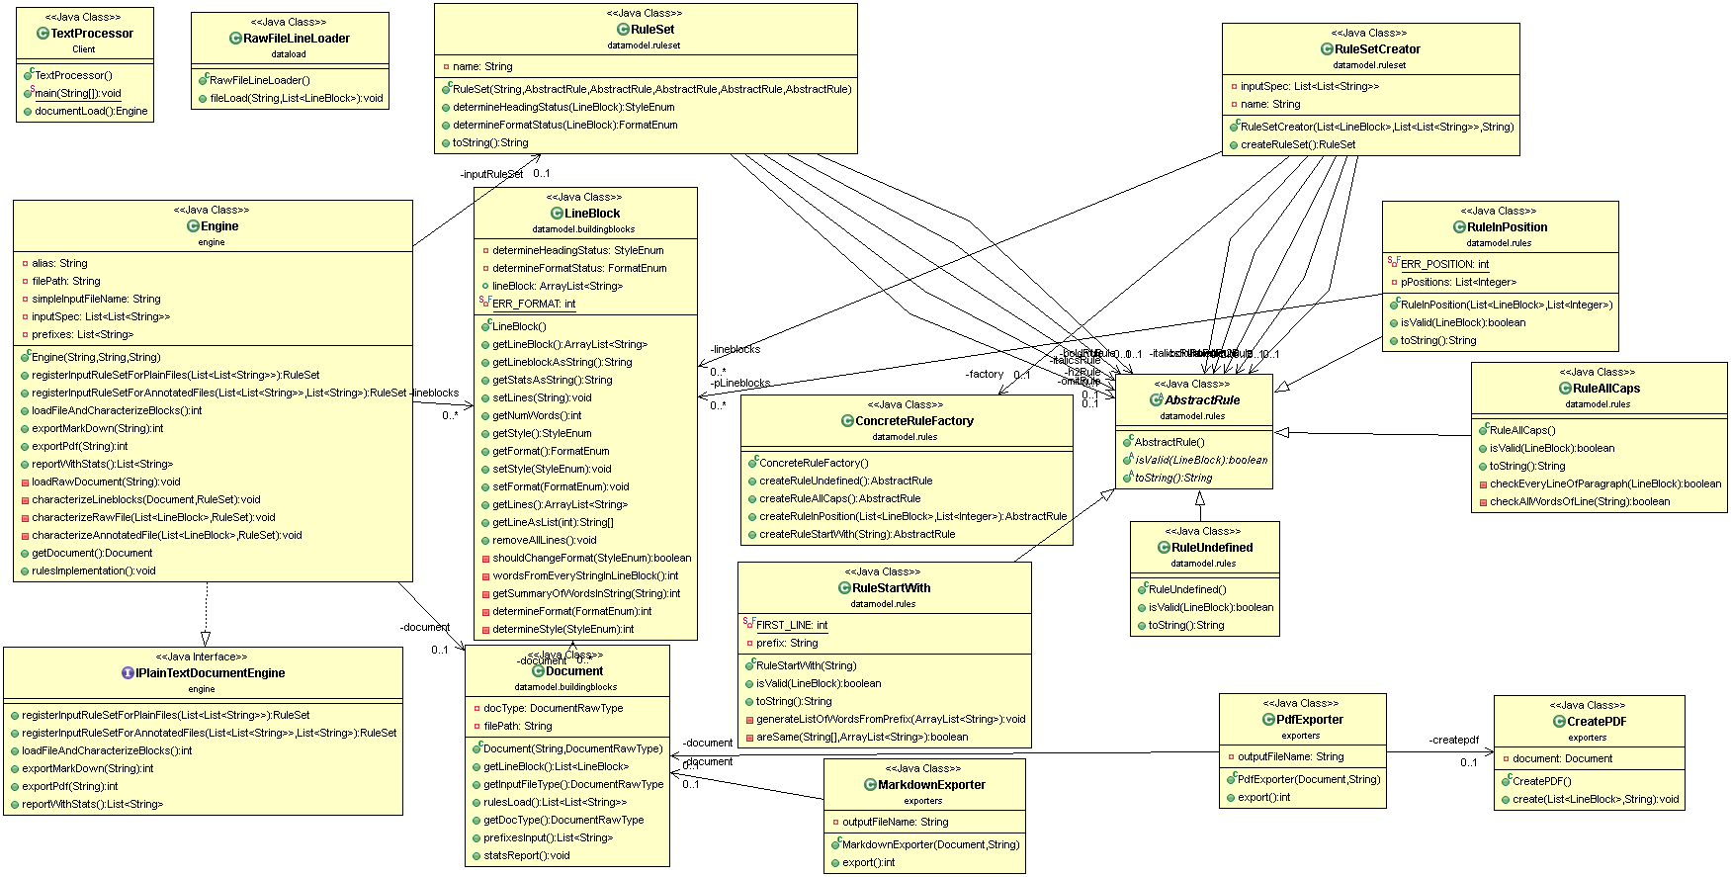

Σχήμα 1. Διάγραμμα κλάσεων για το πακέτο TextProcessor.

Στην παρούσα ενότητα παραθέτουμε μια ανάλυση των κλάσεων και μια τεκμηρίωση της κάλυψης των βασικών use cases του συστήματος.

Domain Classes
Package datamodel.rules | RuleAllCaps, RuleInPosition, RuleStartWith, RuleUndefined, μία αφηρημένη κλάση AbstractRule για αυτές τις τέσσερις.

Business Logic Classes
Package dataload | RawFileLineLoader
Package datamodel.RuleSetCreator RuleSetCreator,RuleSet

Boundary classes
Package Client  Package exporters | TextProcessor  CreatePDF,MarkdownExporter,PdfExporter

Απεικόνιση απαιτήσεων σε μεθόδους
ΑΠΕΙΚΟΝΙΣΗ USE CASES ΣΕ ΜΕΘΟΔΟΥΣ
Use case | Back-end methods
Κατέγραψε Κανόνες | Document
Φόρτωσε και επεξεργάσου αρχείο | RawFileLineLoader
Δημιούργησε αναφορά | RuleSetCreator
Μετέτρεψε αρχείο | CreatePDF,PdfExporter,MarkdownExporter

